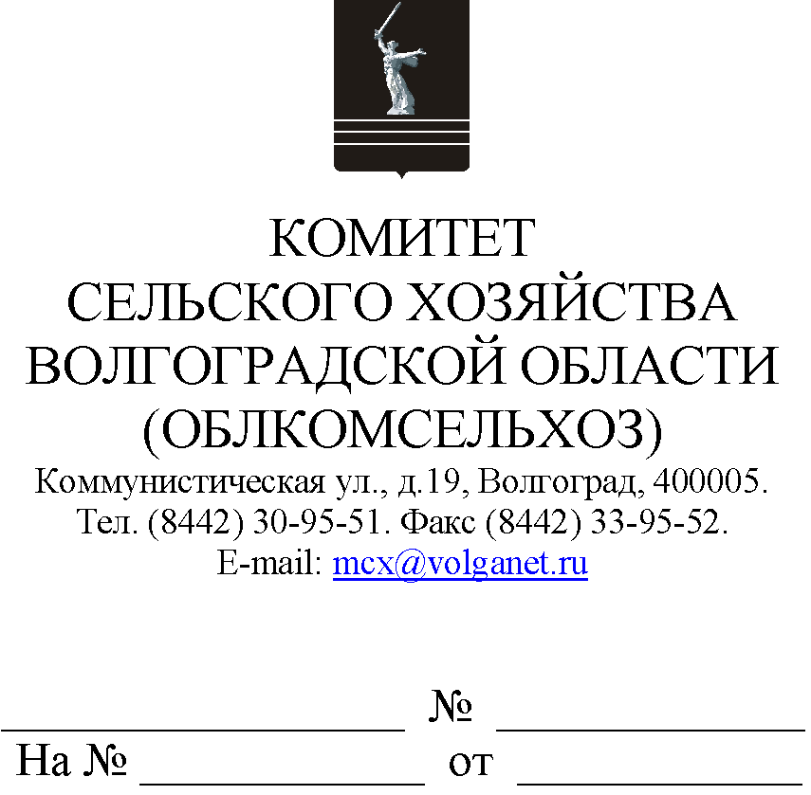

Руководителям органов управления АПК муниципальных образований

Комитет сельского хозяйства Волгоградской области (далее – комитет) 09.07.2021 в 09.00 проводит селекторное совещание по вопросу оформления документов для получения по сроку приема с 20 по 30 июля 2021 года следующих субсидий:
на возмещение части затрат на уплату страховой премии, начисленной по договору сельскохозяйственного страхования в области растениеводства в соответствии с постановлением Администрации Волгоградской области от 25.01.2016 № 10-п;
на возмещение части затрат на 1 килограмм реализованного и (или) отгруженного на собственную переработку молока в соответствии с постановление Администрации Волгоградской области от 13.02.2017 № 69-п;
на возмещение части затрат на приобретение племенного молодняка крупного рогатого скота и мелкого рогатого скота в соответствии с постановлением Администрации Волгоградской области от 27.05.2019 № 241-п;
на возмещение части затрат за увеличение поголовья нетелей и(или) овцематок (козоматок) в соответствии с постановлением Администрации Волгоградской области от 16.12.2019 № 633-п.
Формы документов размещены на портале Губернатора и Администрации Волгоградской области - подсистеме комплексной информационной системы "Электронное правительство Волгоградской области" в информационно-телекоммуникационной сети Интернет по адресу: http://ksh.volgograd.ru.
Просим обеспечить участие в совещании:
руководителя органа управления АПК муниципального образования;
специалиста, ответственного за организацию работы по оформлению документов на получение субсидии;
сельскохозяйственных товаропроизводителей Вашего муниципального образования.
Данное письмо просим разместить на официальных сайтах администрации и сельских поселений муниципального образования в сети Интернет.

Председатель комитета М.В.Морозова

Березка Светлана Владимировна
8 (8442) 30-96-62

